|  |  |
| --- | --- |
| ***OFPPT*** |  |
| **Office de la Formation Professionnelle**  **et de la Promotion du Travail** |

**Contrôle continu 2**

**Module :** Bases de données

|  |  |
| --- | --- |
| **Filière : DD 2ème année Année de formation : 2023/2024** | ***Epreuve : théorique*** |
| **Niveau : TS** | **Variante : 1** |
| **Durée : 2h00** | **Barème : 20 Pts** |

## Transact SQL

Réalisez les requêtes demandées en se basant sur le modèle relationnel suivant : (toutes les clés primaires sont des valeurs numériques auto-incrémentables)

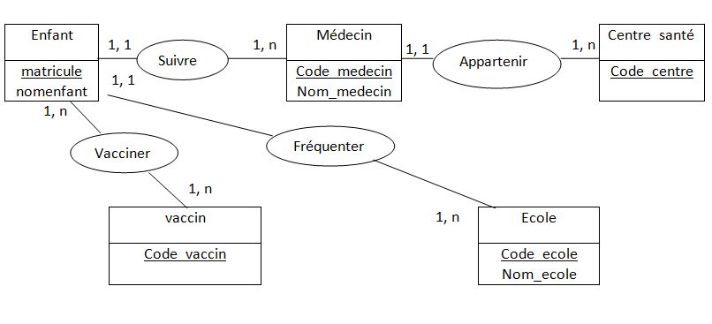

1. Ecrire la vue qui permet d’afficher la listes des enfants inscrits ans l’école numéro 3 **(1 pt)**
2. Ecrire une vue qui affiche le(les) employé(s) qui a(ont) le plus grand nombre de vaccins **(1 pt)**
3. Ecrire une fonction qui reçoit le numéro d’un médecin et qui retourne le nombre totale des enfants auxquels il fait le suivi **(1 pt)**
4. Ecrire une procédure stockée qui affiche la liste des enfants suivis par un médecin dont le numéro est passé comme paramètre **(1 pt)**
5. Ecrire une procédure stockée qui affiche les liste des médecins qui travaillent dans le même centre de santé que le médecin numéro 3 **(2 pts)**
6. Ecrire une procédure stockée qui retourne le nombre des medecins qui suivent plus que 4 élèves **(2 pts)**
7. Ecrire le code qui ajoute un champ nbEnf dans la table Medecin, Ecrire un trigger qui augmente le nombre des enfants d’un medecin donnée a chaque fois qu’on ajoute un enfant. **(2 pts)**
8. Ecrire un trigger qui supprime les vaccins d’un enfant si cet enfant est supprimé. (ce trigger va remplacer le fonctionnement de **On Delete Cascade** ) **(2 pts)**
9. Ajouter une procédure qui crée pour chaque centre de santé trois Médecins qui portent le nom « [Centre] – Service [n] » le nom du centre doit être remplacé par le nom de chaque centre de santé et service n doit être remplacé par service1, 2 ou 3. **(2 pts)**
10. Ajouter une contrainte qui ne permet pas que le nombre d’enfants du médecin dépasse 30 enfants, **(2 pts)**
11. Ajoutez le champ Salaire à la table medecin sa valeur par défaut est 10000 dh. Ajouter un curseur qui parcours la liste de tous les médecins et qui augmente leurs salaires de 5%. Le salaire maximale est 20000dh.
12. Donnez le code qui permet d’ajouter le role ‘medecin’ **(1 pt)**
13. Donnez le code qui permet d’ajouter l’utilisateur ‘medecin1’ pour le rôle ‘medecin’ **(1 pt)**
14. Donnez le code qui permet de donner le droit à medecin1’ de consulter la table Enfant **(1 pt)**
15. Donnez le code qui permet de sauvegarder la base de données entièrement sur le disque « c:\bd.bak » **(1 pt)**